**Тема: Обернена матриця. Системи ЛАР та їх розв’язання за допомогою оберненої матриці.**

**План**

1. **Обернена матриця**
2. **Алгоритм знаходження оберненої матриці**

#### **Обчислення оберненої матриці методом елементарних перетворень**

### Матричний метод розв’язування систем (метод оберненої матриці)

1. **Поняття оберненої матриці**

Квадратна матриця *А–*1 називається *оберненою* до матриці *А*, якщо

*А*–1 · *A* = *A* · *А*–1 = *E*.

Квадратна матриця *А* називається *виродженою*, якщо det(*A*) = 0, і *невиродженою*, якщо det(*A*) ≠ 0. Для невиродженої матриці *А*обернену матрицю можна обчислити за формулою:

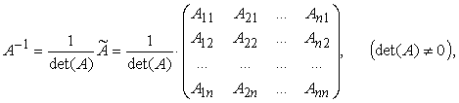   (1)

де *Aij*(*i*, *j* = http://lib.uabs.edu.ua/library/Metod/K_v_matematiki/2008/865_2008.files/image163.gif) – алгебраїчні доповнення елементів *aij* матриці *A*.

***Зауваження.***Алгебраїчне доповнення *Aij*елемента *aij*, розташованого в матриці *A* на перетині *i*-го рядка і *j*-го стовпця, в оберненій матриці розміщується на перетині *j*-го рядка й *i*-го стовпця (тобто матрицю алгебраїчних доповнень треба транспонувати).

**2. Алгоритм знаходження оберненої матриці**

1. Знайти визначник матриці . Якщо він не рівний нулю, то виконуємо наступні дії. В іншому випадку дана матриця вироджена і для неї не існує оберненої.

2. Знайти алгебраїчні доповнення елементів матриці А. Вони рівні мінорам, помноженим на http://yukhym.com/images/stories/Matrix/Matx4_008.gif в степені суми рядка і стовпця даного елемента .

3. Скласти матрицю з алгебраїчних доповнень елементів матриці А та протранспонувати її. Ця матриця називається приєднаною або союзною і позначається $\tilde{А}$  .

4. Поділити приєднану матрицю на детермінант $\frac{\tilde{А}}{∆}$ . Отримана матриця буде оберненою

http://yukhym.com/images/stories/Matrix/Matx4_013.gif

***Приклад.*** Знайти матрицю, обернену до матриці *A* = $\left(\begin{aligned}3 4 \\ 5 7\end{aligned}\right)$.

***Розв'язок.*** Знаходимо визначник матриці

$$∆=\left|\begin{aligned}3 4 \\ 5 7\end{aligned}\right|=3∙7-4∙5=21-20=1.$$

Оскільки детермінант не дорівнює нулю ($∆=1≠0$), то обернена матриця існує. Знаходимо матрицю, складену з алгебраїчних доповнень

$A_{11}=7;$ $A_{12}=-5;$

$$A_{21}=-4; A_{22}=3.$$

Транспонуємо її і отримуємо приєднану $\tilde{A}$ :

$$\tilde{A}={\left(\begin{aligned} 7 -5 \\ -4 3\end{aligned}\right)}^{T}=\left(\begin{aligned} 7 -4 \\ -5 3\end{aligned}\right).$$

Поділимо її на визначник і отримаємо обернену матрицю $A^{-1}$:

$$A^{-1}=\left(\begin{aligned} 7 -4 \\ -5 3\end{aligned}\right).$$

***Приклад.*** Обчислити матрицю, обернену до матриці

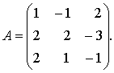

***Розв'язок.*** Обчислимо визначник $∆$  і алгебраїчні доповнення *Аik* елементів *аik*:

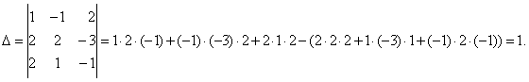

http://lib.uabs.edu.ua/library/Metod/K_v_matematiki/2008/865_2008.files/image169.gif

http://lib.uabs.edu.ua/library/Metod/K_v_matematiki/2008/865_2008.files/image171.gifhttp://lib.uabs.edu.ua/library/Metod/K_v_matematiki/2008/865_2008.files/image173.gif

Запишемо приєднану матрицю:



$$\tilde{A}=$$

За формулою $\frac{\tilde{А}}{∆}$ знайдемо обернену матрицю:

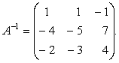

*Перевірка*

#### http://lib.uabs.edu.ua/library/Metod/K_v_matematiki/2008/865_2008.files/image177.gif

#### **Обчислення оберненої матриці методом елементарних перетворень**

*Елементарними* називаються такі перетворення матриці:

    1)  транспонування матриці;

    2)  переставлення місцями двох рядків (стовпців);

    3)  множення рядка (стовпця) на відмінне від нуля число;

    4)  додавання до елементів рядка (стовпця) відповідних елементів   
іншого рядка (стовпця), помножених на одне і те саме число;

    5)  викреслювання нульового рядка (стовпця).

Матриці *A* і *B*, одержані одна з одної у результаті елементарних перетворень, називають *еквівалентними* і позначають так: *A* ~ *B*.

Для обчислення оберненої матриці введемо допоміжну матрицю   
*ГА* = (*А*|*Е*) розміром *n $×$*2*n*, приписавши праворуч до матриці *А* одиничну матрицю *Е.* Елементарними перетвореннями *рядків* матриці *ГА* зведемо її до вигляду (*Е*|*В*). Якщо *А* невироджена, то *В* = *А*–1.

**Приклад 3.**Методом елементарних перетворень обчислити матрицю, обернену до матриці

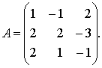

► Припишемо праворуч до матриці *А*одиничну матрицю *E* і перетворимо одержану матрицю *ГА* = (*А*|*Е*) до вигляду (*Е*|*А*–1):

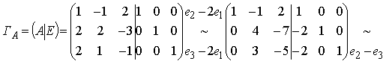

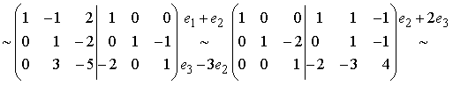

### http://lib.uabs.edu.ua/library/Metod/K_v_matematiki/2008/865_2008.files/image185.gif

### Матричний метод розв’язування систем (метод оберненої матриці)

Розглянемо методи, придатні лише для розв’язання систем *n-*го порядку (*n* рівнянь із *n* невідомими):

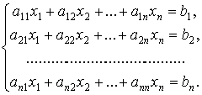               (2)

Систему запишемо також у матричному вигляді:

*A ·  X*=*B*,

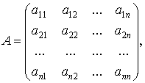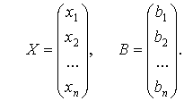

Якщо матриця *А* системи (2) невироджена (det *A $≠$*0), то її розв’язок може бути поданий у вигляді:

*X* = *A*–1*B*.                                        (3)

Отже алгоритм розв’язування СЛАР матричним методом досить простий:

1. Записати матрицю *А*  з коефіцієнтів системи і вектор-стовпець *В* правої частини системи.
2. Знайти   обернену матрицю $A^{-1}$  .
3. Знайти добуток $A^{-1}∙$     *В* .
4. Знайдений вектор-стовпець – шуканий розв’язок системи.

**Приклад 4.** Методом оберненої матриці розв’язати систему:

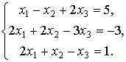

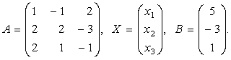► Позначимо:

Для матриці *A* обернена матриця знайдена в прикладі 2: 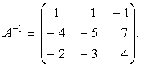 За формулою (3) знаходимо розв’язок системи:

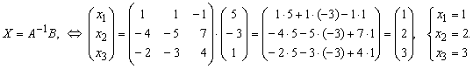

***Зауваження.***Метод оберненої матриці зручно застосовувати для багаторазового розв’язування систем з однією і тією ж матрицею *A* і різними матрицями вільних членів *B.*

**Домашнє завдання**

1. Знайти обернену матрицю: $A=\left(\begin{aligned}2 5 7 \\ 6 3 4 \\ 5 -2 -3\end{aligned}\right)$.
2. Розв’язати систему матричним способом:

$$\left\{\begin{aligned}x_{1}+x_{2}+x_{3}=3 \\ 5x_{1}+4x_{2}+3x_{3}=11 \\ 10x_{1}+5x_{2}+x_{3}=11,5\end{aligned}\right.$$